Приложение №1
к Правилам благоустройства территорий поселений
муниципального образования - муниципальный район
«Краснояружский район» Белгородской области

Графическое приложение
«Благоустройство территорий автомобильно-заправочных станций (АЗС)»
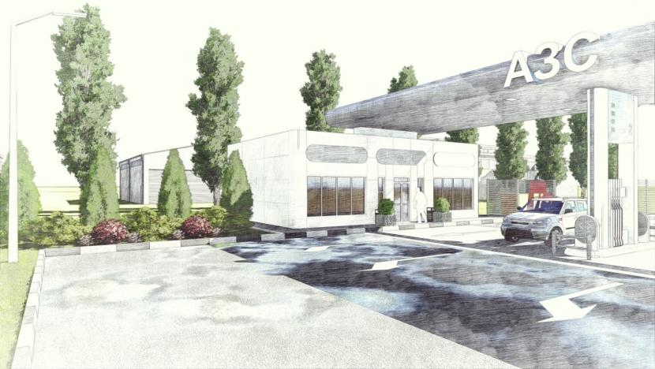

г.Белгород

1.
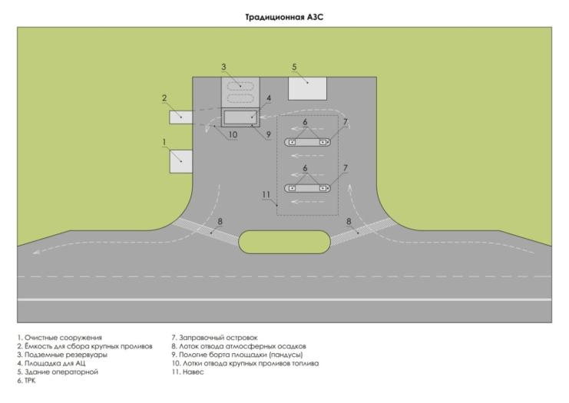Рис. 1
2.
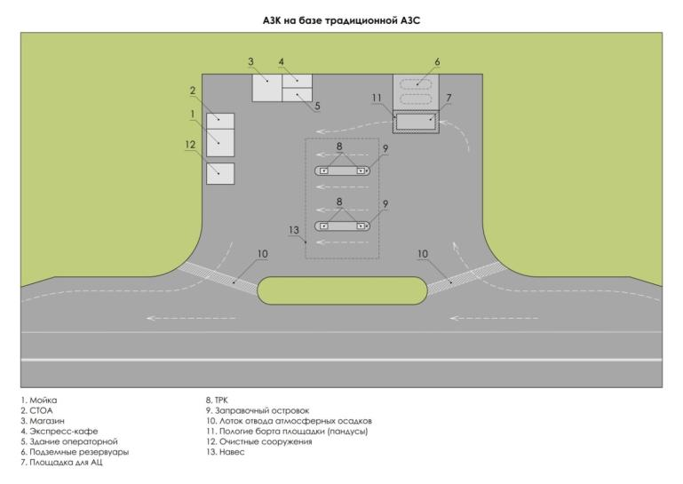
Рис. 2

3.
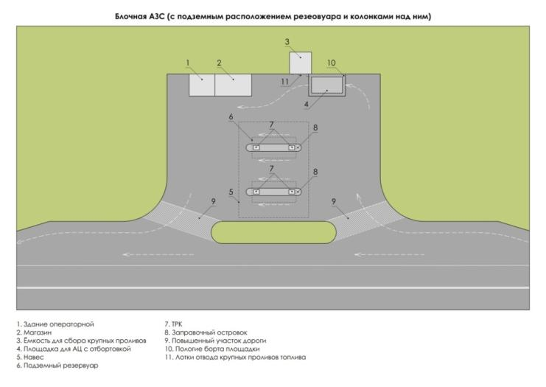

Рис. 3

4. Городская автомобильно-заправочная станция (АЗС)
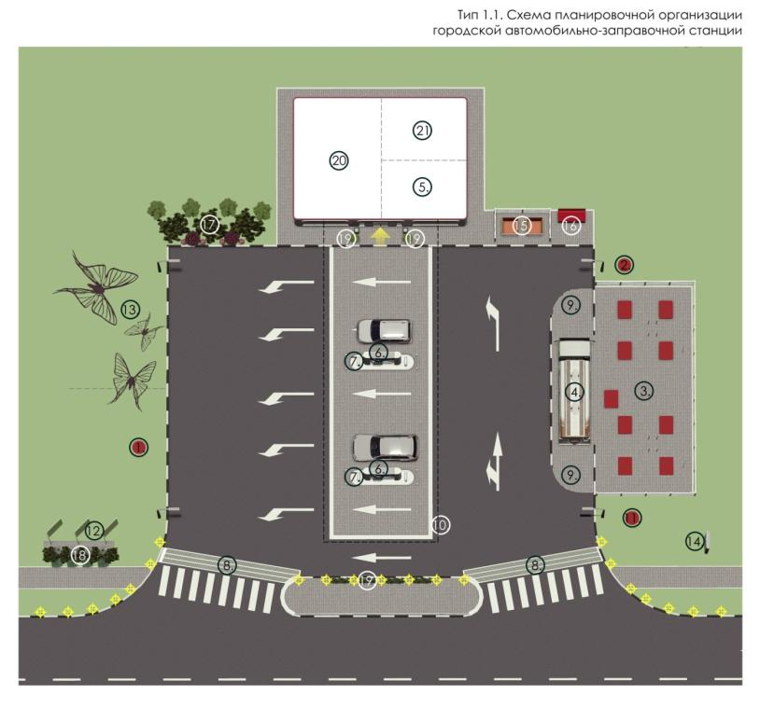

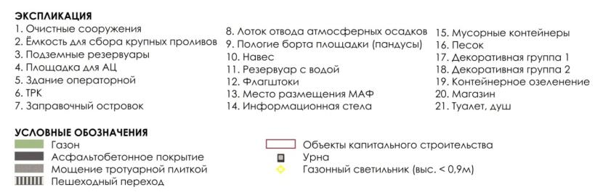

Рис.4

5. Элементы благоустройства городской автомобильно-заправочной станции

5.1. Озеленение

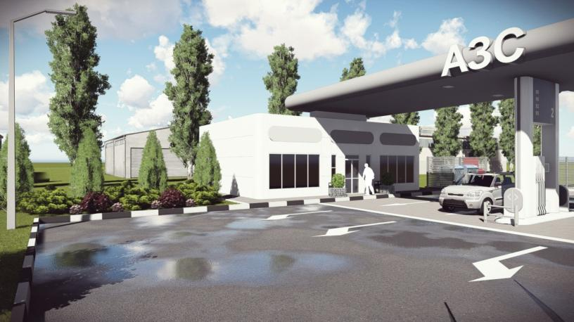

Декоративные композиции

Ассортимент растений: низкорослые, среднерослые и высокорослые хвойные и лиственные кустарники, многолетники, декоративные злаки.
Рис. 1

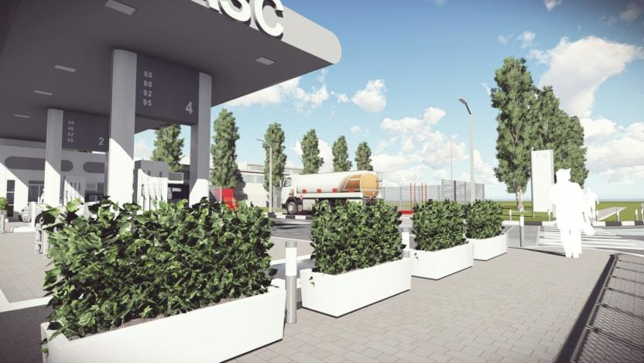

Контейнерное озеленение
Рис. 2

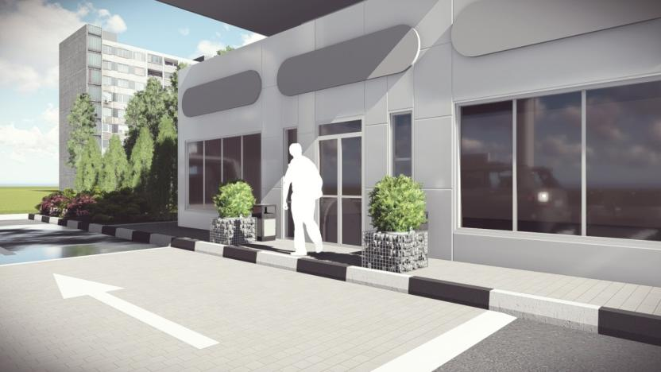

Контейнерное озеленение

Ассортимент растений: низкорослые, среднерослые хвойные и лиственные кустарники, многолетники, декоративные злаки.
Рис. 3

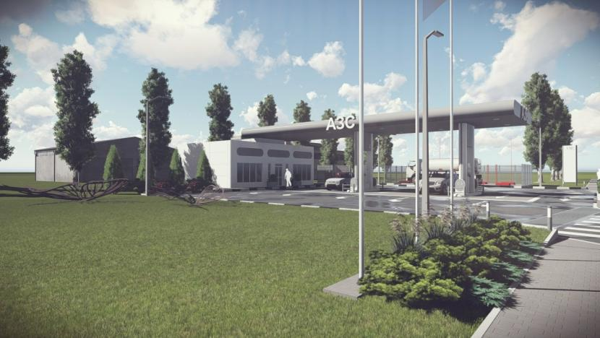

Скрытие фундаментов и крепежных элементов информационных конструкций и флагштоков

Ассортимент растений: низкорослые хвойные кустарники, декоративные злаки.
Рис. 4
5.2. Освещение

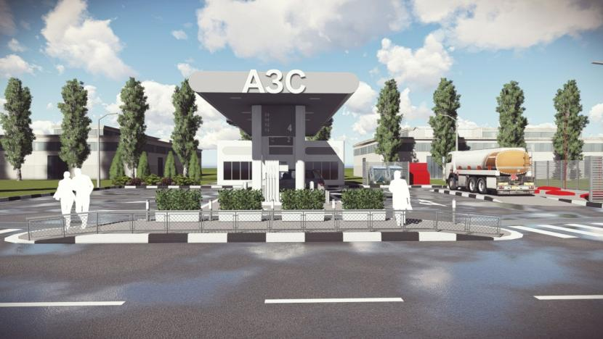

Декоративное освещение островка
Осветительные столбики < 0.9м
Рис. 5
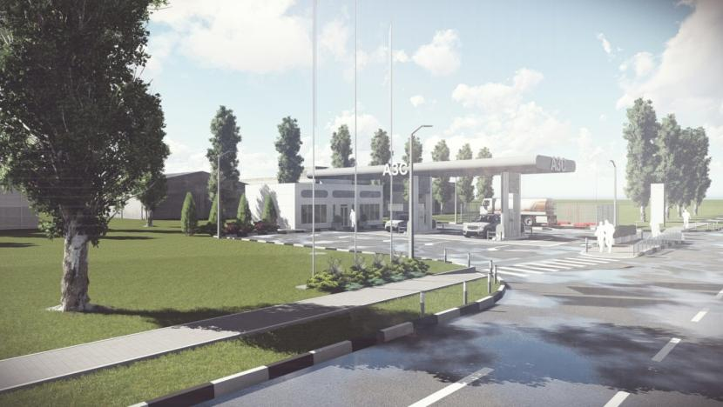

Подсветка зоны въезда\выезда на АЗС
Осветительные столбики высотой < 0.9м
Рис. 6

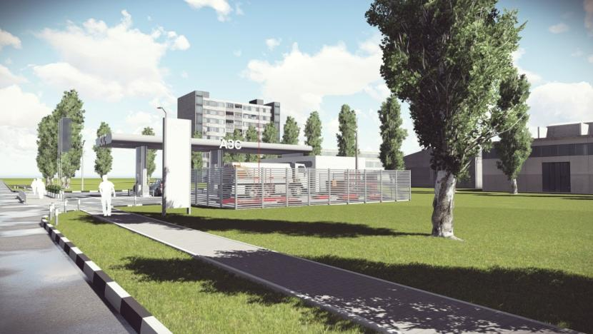

Подсветка зоны въезда\выезда на АЗС
Осветительные столбики высотой < 0.9м
Рис. 7
5.3. Ограждение

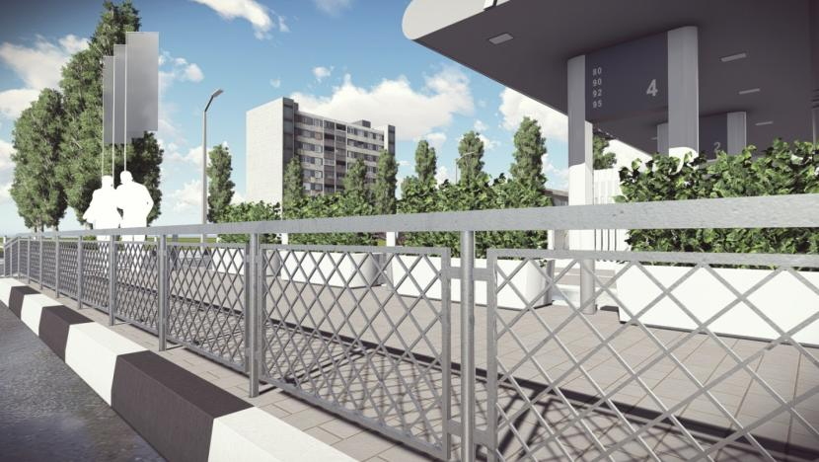

Ограждение пешеходной зоны от проезжей части
Декоративное ограждение высотой 0,75м.
Рис. 8

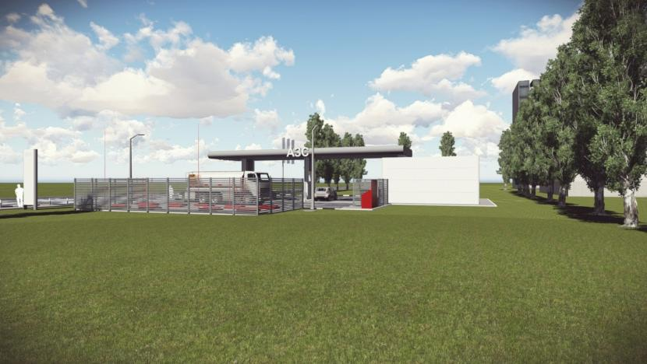

Ограждение мусорных контейнеров и контейнеров хранения топлива
Ограждение из негорючих материалов в виде продуваемых преград с отношением площади отверстий к общей площади не менее 50%. Высота ограждения – 2м.
Рис. 9
5.4. Малые архитектурные формы (МАФ)

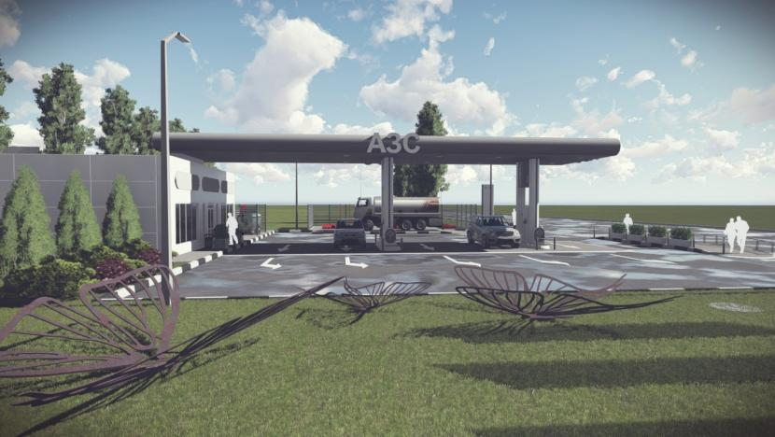
Расположение МАФ на хорошо просматриваемых свободных от застройки территориях

Рис. 10
6. Придорожная автомобильно-заправочная станция (АЗС)

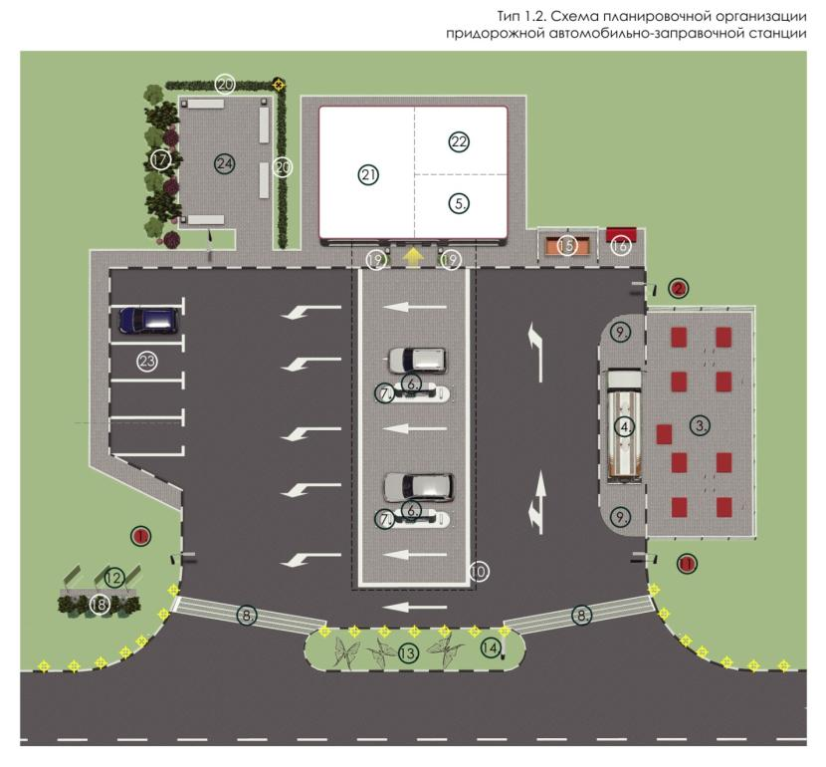

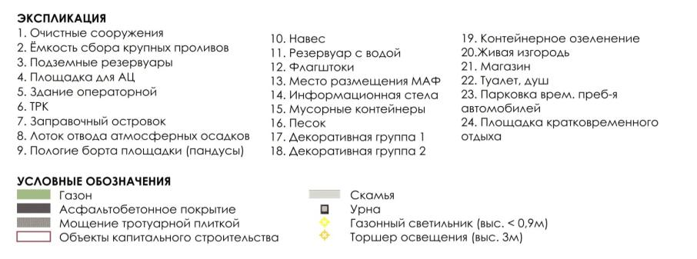

Рис. 6
7. Элементы благоустройства придорожной автомобильно-заправочной станции

7.1. Озеленение

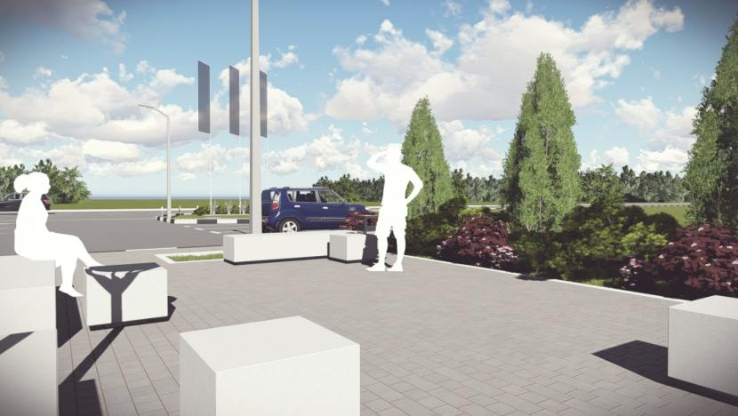

Декоративные композиции

Ассортимент растений: низкорослые, среднерослые и высокорослые хвойные и лиственные кустарники, многолетники, декоративные злаки.
Рис. 1

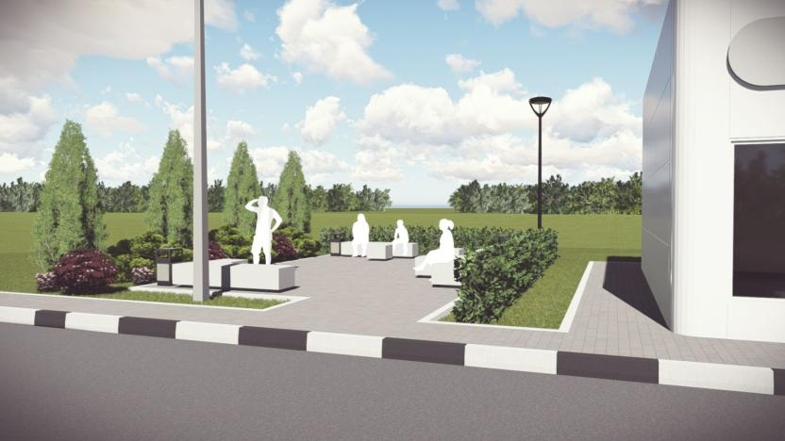
Живая изгородь
Рис. 2
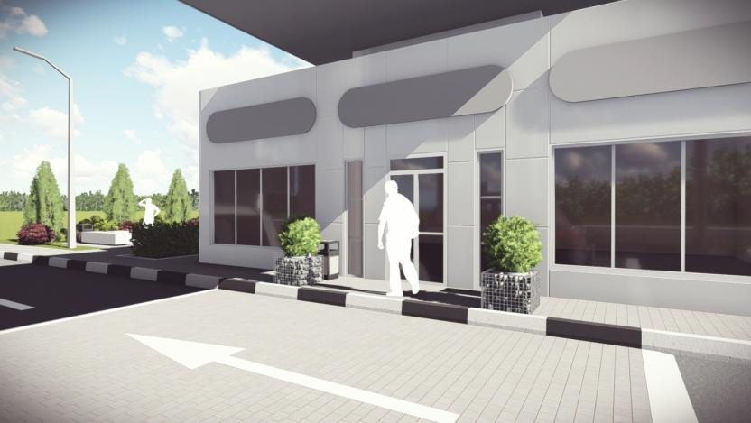
Контейнерное озеленение

Ассортимент растений: низкорослые, среднерослые хвойные и лиственные кустарники, многолетники, декоративные злаки.

Рис. 3

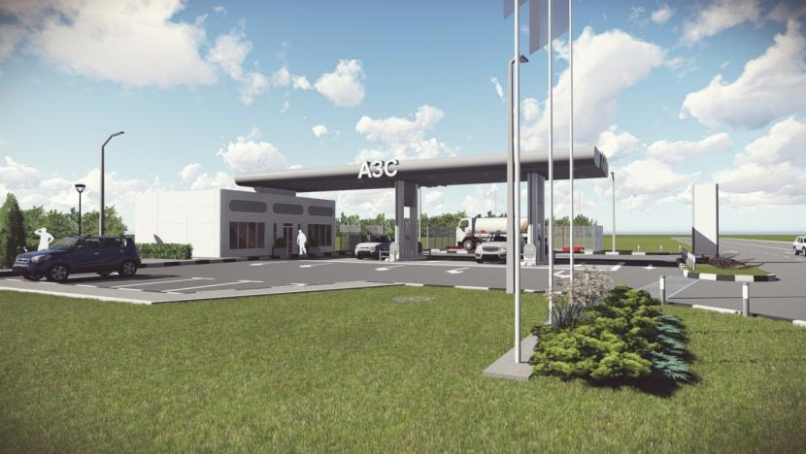

Скрытие фундаментов и крепежных элементов информационных конструкций и флагштоков

Ассортимент растений: низкорослые хвойные кустарники, декоративные злаки.
Рис. 4

7.2. Освещение

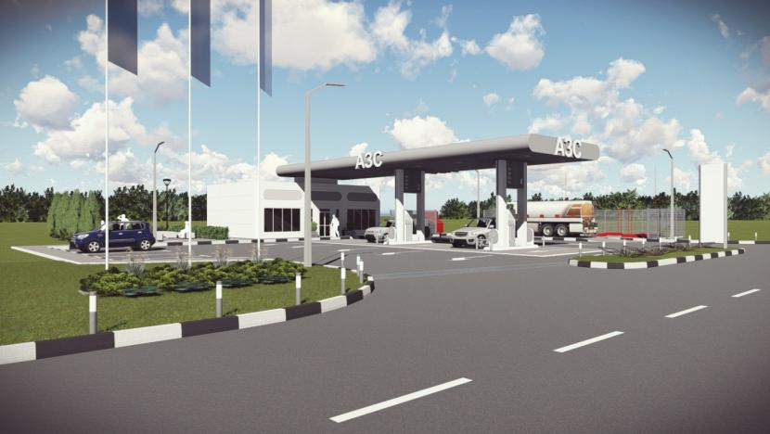 Подсветка островка и зоны въезда\выезда на АЗС
Осветительные столбики высотой < 0.9м
Рис. 5

Освещение мест кратковременного отдыха
Торшер высотой 2,5 – 3м.
Рис. 6

7.3. Площадка кратковременного отдыха

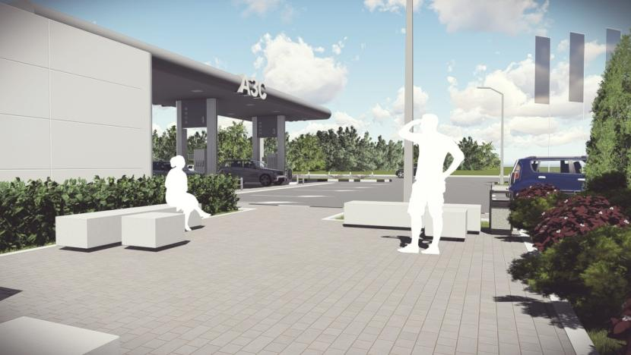 Создание мест отдыха рядом с парковками временного пребывания автомобилей
Уличная мебель, урны, декоративное и защитное озеленение.
Рис. 7
7.4. Ограждения

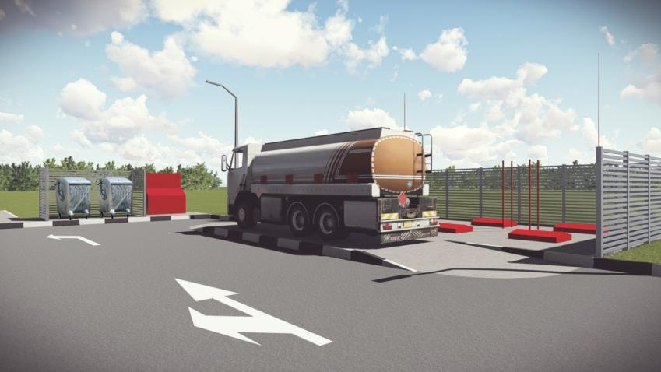 Ограждение мусорных контейнеров и контейнеров хранения топлива

Рис. 8
7.5. Малые архитектурные формы (МАФ)

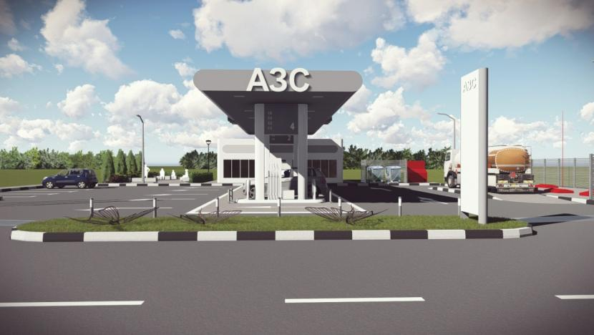 Расположение МАФ не препятствующих обзору на островке вдоль проезжей части

Рис. 9

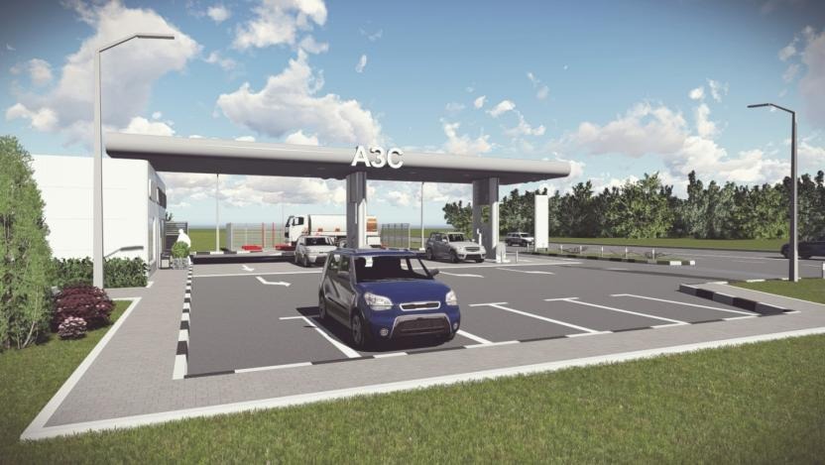
Рис. 10

8. Автомобильно-заправочный комплекс

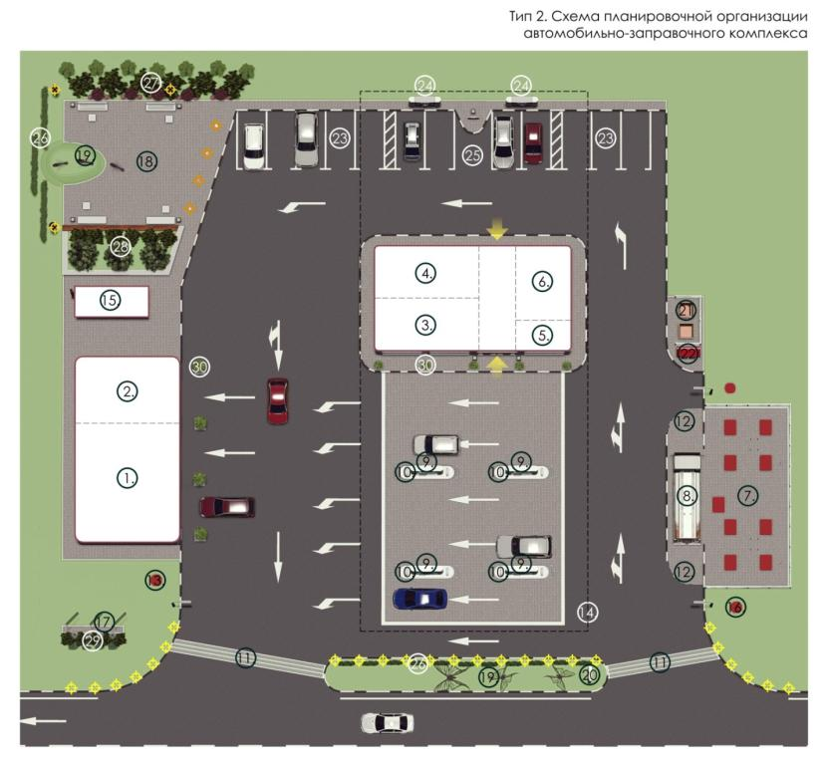
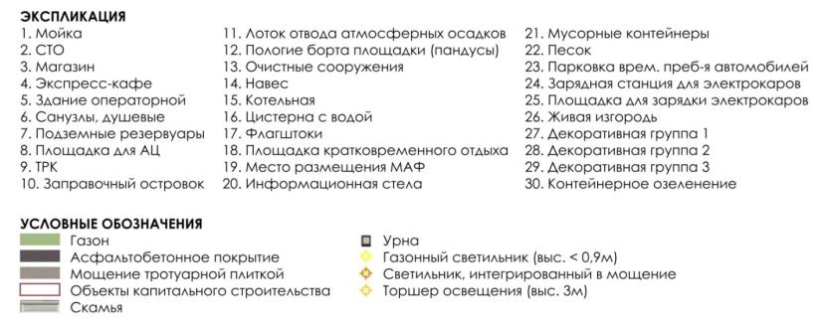

Рис. 8

9. Элементы благоустройства автомобильно-заправочного комплекса

9.1. Озеленение

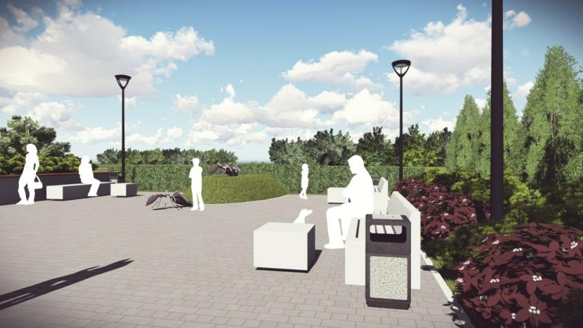 Декоративные композиции

Ассортимент растений: низкорослые, среднерослые и высокорослые хвойные и лиственные кустарники, многолетники, декоративные злаки.

Рис. 1

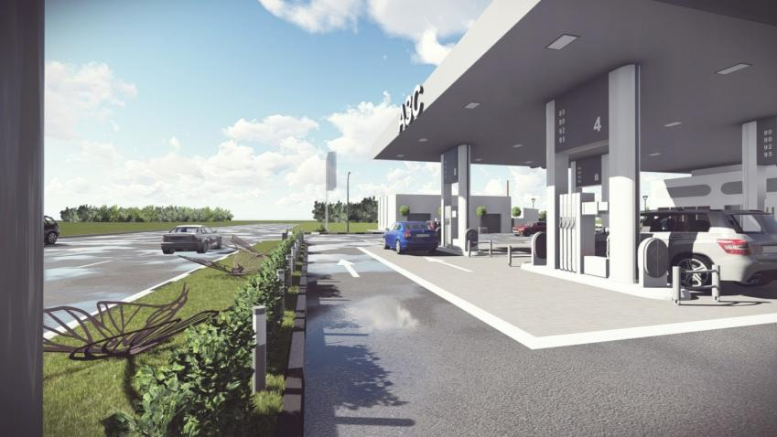 Живая изгородь

Рис. 2
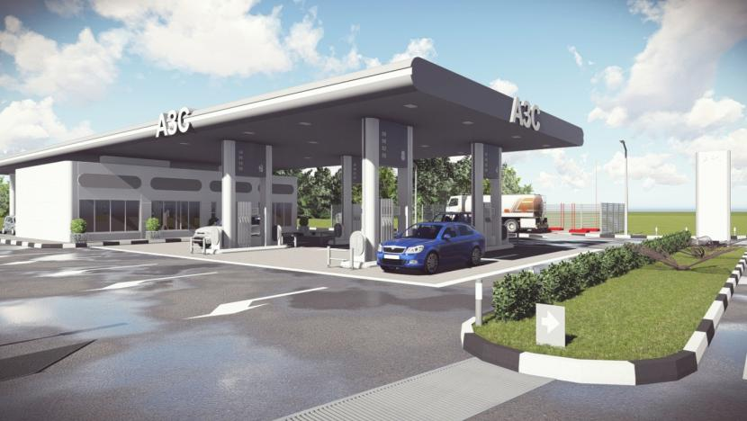Живая изгородь
Рис. 3

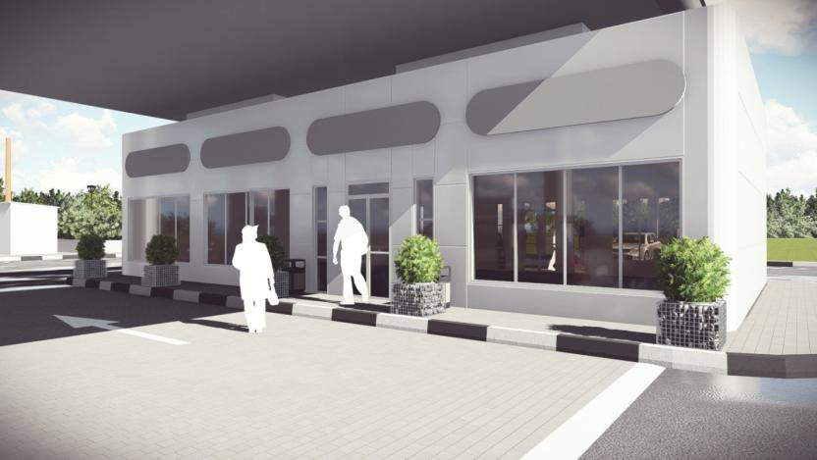Контейнерное озеленение

Ассортимент растений: низкорослые, среднерослые хвойные и лиственные кустарники, многолетники, декоративные злаки.

Рис. 4
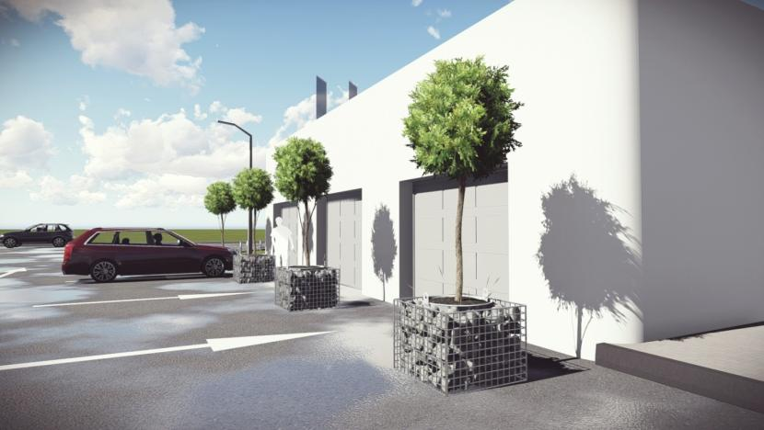Контейнерное озеленение
Рис. 5

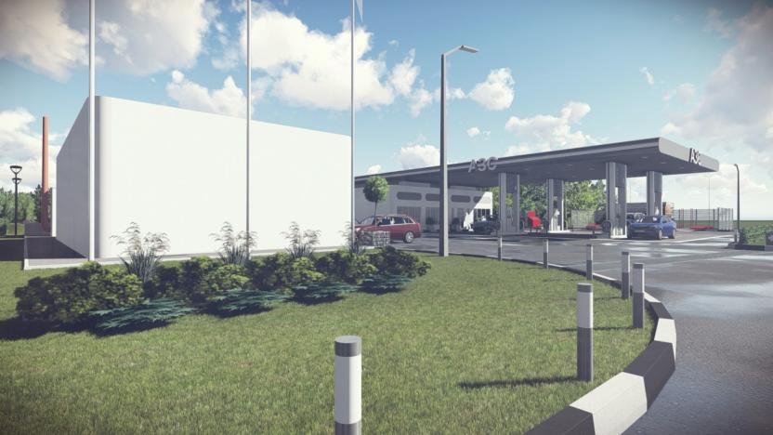 Скрытие фундаментов и крепежных элементов информационных конструкций и флагштоков

Ассортимент растений: низкорослые хвойные кустарники, декоративные злаки.
Рис. 6

9.2. Освещение

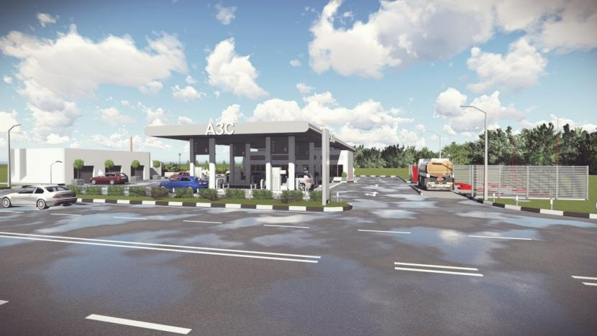 Подсветка островка и зоны въезда\выезда на АЗС
Осветительные столбики высотой < 0.9м
Рис. 7

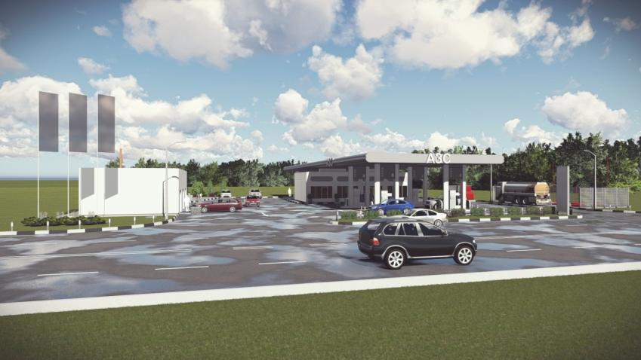 Подсветка островка и зоны въезда\выезда на АЗС
Осветительные столбики высотой < 0.9м

Рис. 8

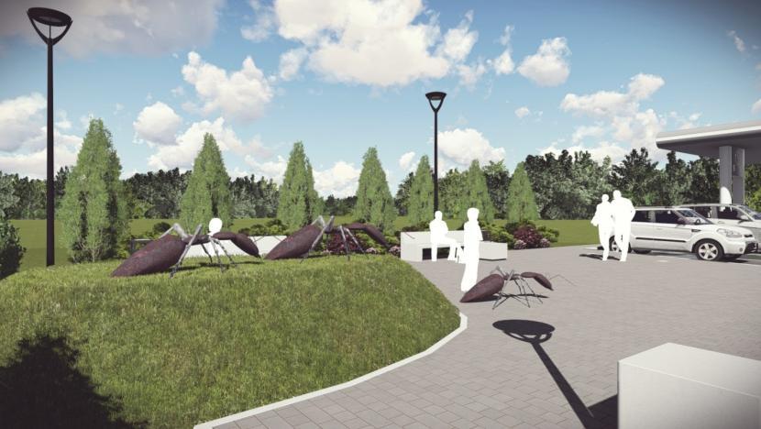 Освещение мест кратковременного отдыха
Торшер высотой 2,5 – 3м.
Рис. 9

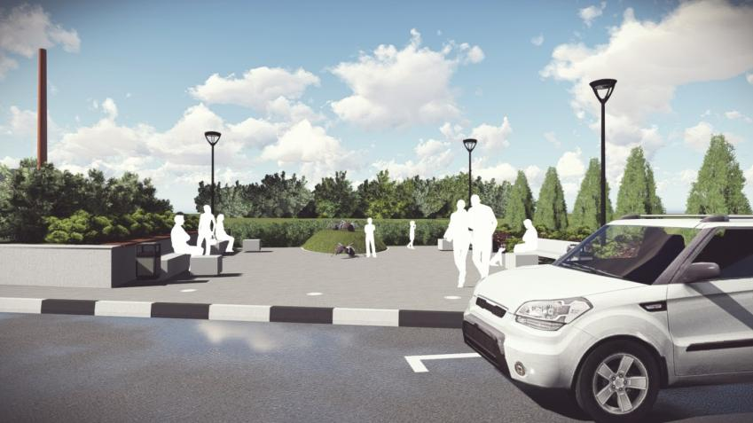 Декоративная подсветка мест кратковременного отдыха
Светильник интегрированный в мощение

Рис. 10

9.3. Площадки кратковременного отдыха

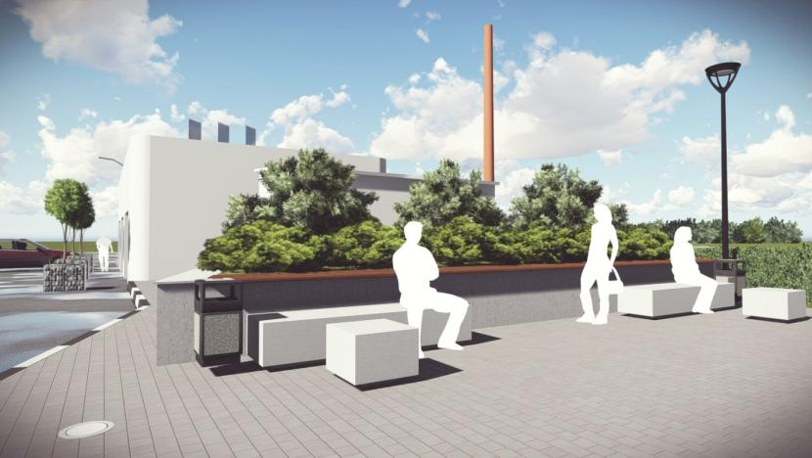 Создание мест отдыха рядом с парковками временного пребывания автомобилей
Уличная мебель, урны, декоративное и защитное озеленение.
Рис. 11

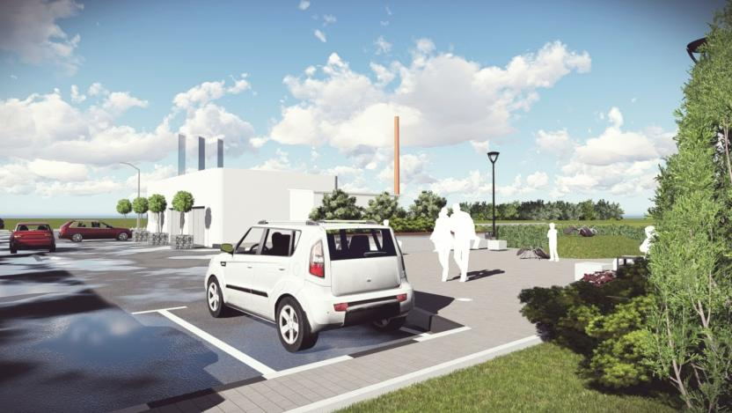

Рис. 12

9.4. Площадки для зарядки электрокаров

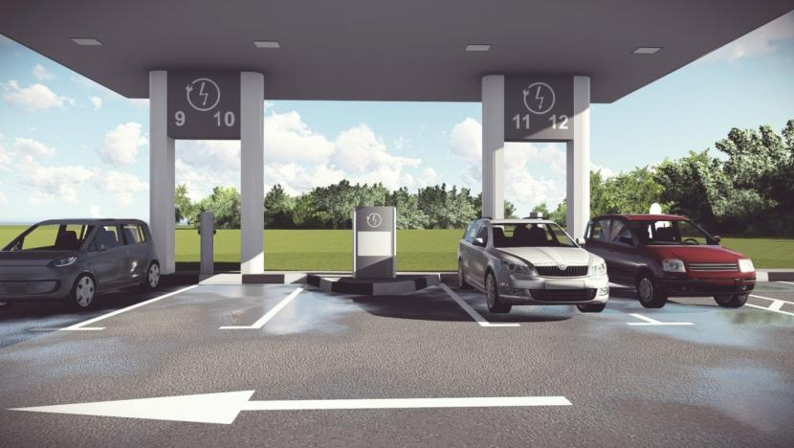 Создание мест для установки зарядных станций для электромобилей
Организация дополнительных парковочных мест под навесом АЗК.
Рис. 13

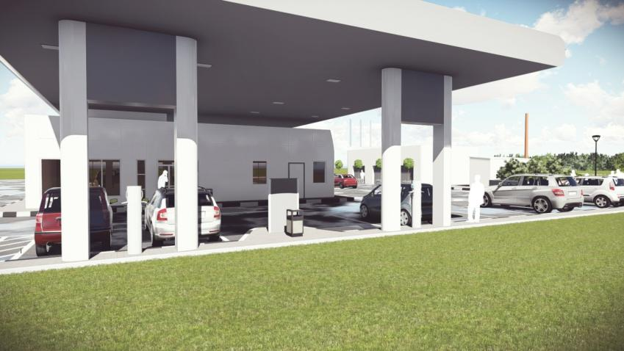

Рис. 14

9.5. Ограждения

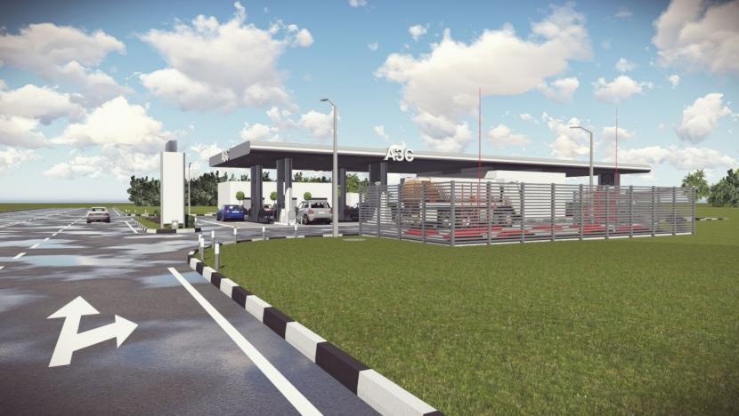 Ограждение мусорных контейнеров и контейнеров хранения топлива
Ограждение из негорючих материалов в виде продуваемых преград с отношением площади отверстий к общей площади не менее 50%. Высота ограждения – 2м. Рис. 15

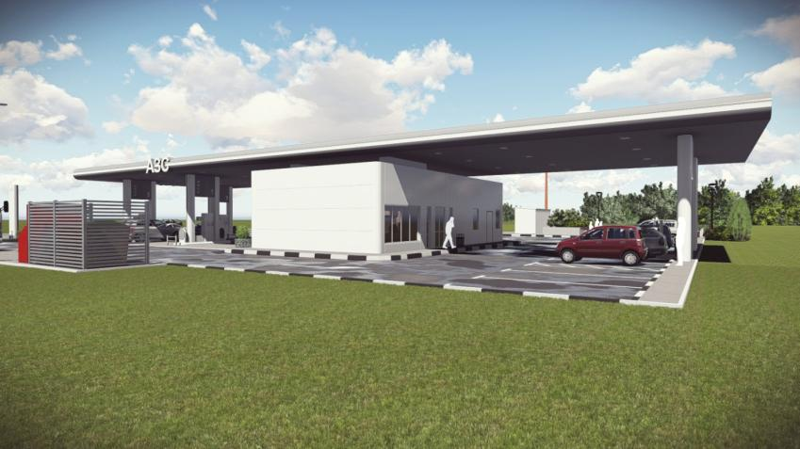

Рис. 16

9.6. Малые архитектурные формы (МАФ)

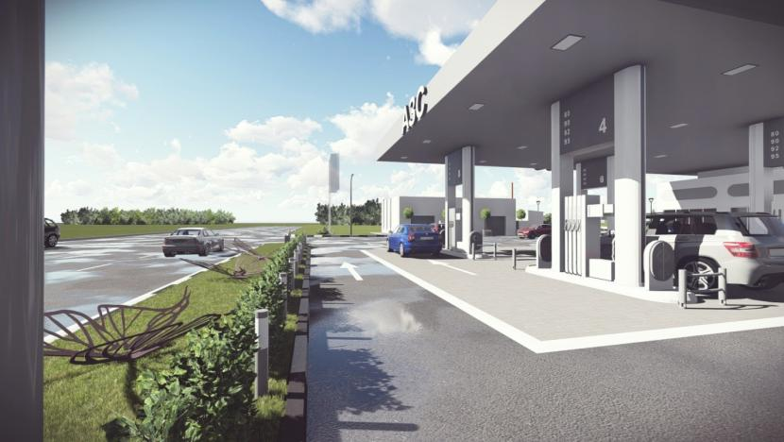 Расположение МАФ не препятствующих обзору на островке вдоль проезжей части Рис. 17

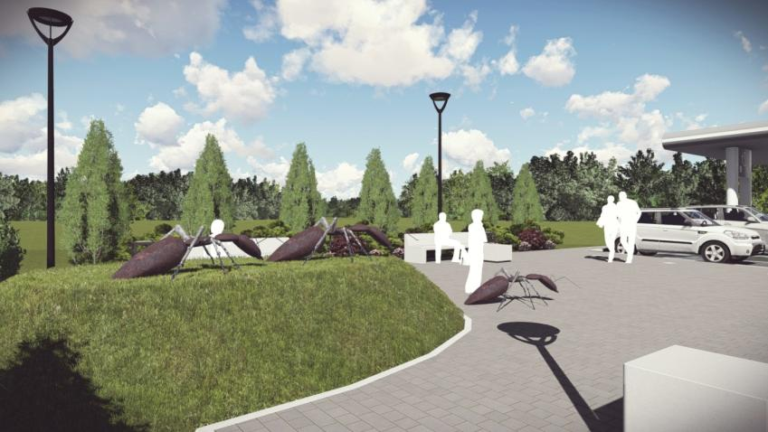Расположение МАФ на площадках кратковременного отдыха

